به نام خدا
محمد عرفان داودی 8 ب
تحقیق : درباره اصول نغذیه سالم

تغذیه سالم
این ۸ نکتهٔ عملی، اصول اولیهٔ تغذیهٔ سالم را شامل می‌شوند و می‌توانند در انتخاب غذای سالم‌تر به شما کمک کنند.
نکتهٔ اصلی یک تغذیه‌ سالم ، خوردن و دریافت مقدار کالری متناسب با میزان فعالیت شما است، بنابراین میزان انرژی مصرفی خود را با میزان انرژی دریافتی خود متعادل کنید.
اگر بیشتر از آن میزانی که بدن شما به انرژی نیاز دارد، مواد غذایی دریافت نمایید، وزن شما اضافه خواهد شد، چرا که میزان انرژی اضافه‌ای که دریافت نموده‌اید به صورت چربی در بدن شما ذخیره می‌شود. اگر کمتر از میزان نیاز بدن مواد غذایی مصرف نمایید، وزنتان کم می‌شود.
شما می‌بایست طیف گسترده‌ای از غذا‌ها را مصرف نمایید تا اطمینان حاصل کنید که رژیم متعادلی را داشته و بدن شما تمام مواد مغذی مورد نیاز خود را دریافت می‌نماید. توصیه می‌شود:
- ( میزان کالری مجاز در آقایان ) مردان حدود ۲۵۰۰ کالری در روز (معادل ۱۰۵۰۰ کیلوژول)
- ( میزان کالری مجاز در خانم ها ) خانم‌ها حدود ۲۰۰۰ کالری در روز (معادل ۸۴۰۰ کیلوژول) دریافت نمایند
- 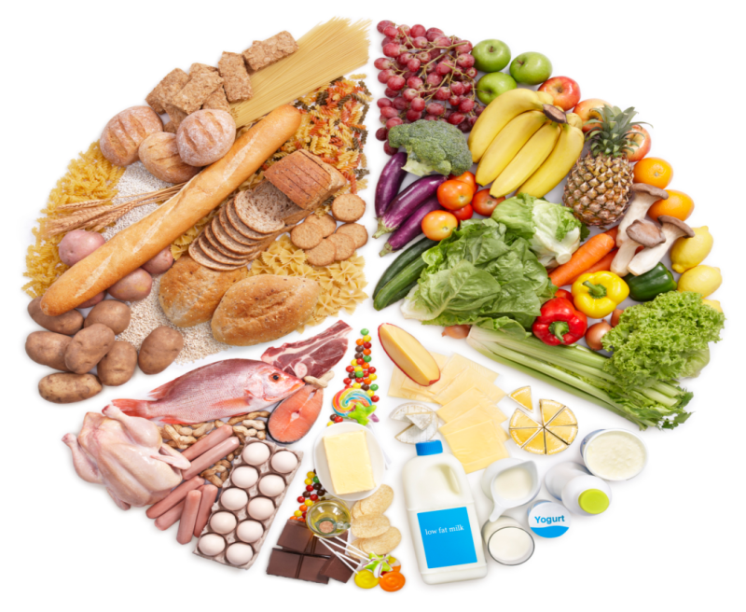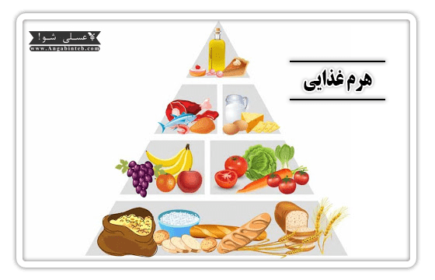

- بشقاب غذای سالم که توسط متخصصان تغذیه در دانشکده سلامت دانشگاه هاروارد و انتشارات سلامت هاروارد طراحی شده است، راهنمایی است برای انتخاب یک غذای سالم و متعادل. شما میتوانید یک نسخه از این راهنما را روی در یخچال قرار دهید تا همیشه در معرض دیدتان باشد.
سعی کنید همیشه نیمی از بشقابتان پر از میوه و سبزیجات باشد.
سعی کنید میوه ها و سبزیجات متنوع و رنگارنگ را انتخاب کنید و به یاد داشته باشید که سیب زمینی جزو این گروه محسوب نمیشود چون مصرف آن باعث افزایش قند خون می شود.
- یک چهارم بشقابتان را با غلات کامل پر کنید.
منظور از غلات کامل این است که غذای شما باید دانه کامل را داشته باشد؛ نه این که سبوس و جوانه ی آن قبلا جدا شده باشد. برای پر کردن این قسمت از بشقابتان می توانید گندم کامل یا جو کامل یا برنج قهوه ای یا ماکارونی با آرد گندم کامل مصرف کنید.
یک چهارم دیگر بشقاب را با منابع پروتئین پر کنید.
ماهی، مرغ، حبوبات و آجیل از منابع سالم پروتئین هستند. می توانید این ها را با سالاد و سبزیجات مخلوط کنید. مصرف گوشت قرمز را کاهش دهید و از مصرف سوسیس و کالباس و سایرگوشت های فرآوری شده پرهیز کنید.
روغن گیاهی را به میزان متعادل مصرف کنید.
از روغن های گیاهی مثل روغن زیتون، کانولا، سویا، ذرت، آفتابگردان و غیره استفاده کنید و از مصرف روغن جامد و هیدروژنه، که حاوی چربی ترانس هستند، بپرهیزید. به یاد داشته باشید که غذاهای کم چربی لزوما سالم نیستند.
از مصرف نوشابه های قندی بپرهیزید. مصرف شیر و لبنیات را به دو یا سه وعده در روز محدود کنید و بیش از یک لیوان کوچک در روز آب میوه ننوشید.
فعالیت ورزشی را فراموش نکنید. فعالیت ورزشی نقش مهمی در کنترل وزن دارد.
پیام اصلی بشقاب غذای سالم تمرکز بر کیفیت غذای مصرفی است:
نوع کربوهیدرات (یا نشاسته) در غذا مهم تر از میزان مصرف کربوهیدرات است؛ زیرا بعضی از مواد غذایی حاوی کربوهیدرات پیچیده (مانند: سبزیجات (غیر از سیب زمینی)، میوه ها، غلات کامل و حبوبات) از سایر مواد غذایی حاوی کربوهیدرات های ساده (مانند: قندها و نشاسته ها) سالم ترند.
بشقاب غذای سالم توصیه می کند که از مصرف نوشابه های قندی بپرهیزید زیرا این نوشابه ها انرژی بسیار زیاد و ارزش غذایی بسیار کمی دارند.
بشقاب غذای سالم توصیه می کند که از روغن های سالم و گیاهی به میزان متعادل استفاده کنید.
- با تشکر از توجه شما
- پایان

